Required Documents
Please check boxes to ensure application is
√

complete before submitting

- Application
(choose either English or Korean)

- Certificate of Admission

- Certificate of Enrollment (Original Copy)

- Transcript (Original Copy)

- Recommendation letter by professor or dean
(choose either English or Korean)

- Self-Introduction

- Study Plan for 2nd semester of 2019

- Copy of Bank Account with Account Number
(In order to wire the scholarship to recipients)

The Application for Scholarship of
Woojung Education and Culture Foundation

2nd Semester 2019
Name | Last name |  |  |  |  |  | Gender
 | First name
Date of Birth | . . . |  |  | Nationality |  |  | Student ID
School |  |  |  | Major |  |  | GPA at last semester
Address
E-mail |  |  |  | Mobile  (Korea) |  |  | Native country  Phone No.
Father | Name  (Native name)
 | Nationality
 | Job/Position
Mother | Name  (Native name)
 | Nationality
 | Job/Position
Bank |  |  |  | Account
Depositor |  |  |  | Relationship with  the depositor |  | Father, Mother, Him/Her self
I apply for the scholarship of Woojung Education and Culture Foundation for 2nd Semester of 2019.
I will turn the scholarship back directly when I give up studying on the semester or not the course
completed without any reason,
It is confirmed that there is no false information.

2019 . . .

Applicant : (signature)
첨부서류 |  | 1. Application Form  3. Certificate of Admission  5. Transcript  7. Study Plan |  |  | 2. Recommendation Letter  4. Certificate of Enrollment  6. Self-Introduction  8. A Copy of Bank Book

우정교육문화재단 장학금 신청서

2019년도 제 1학기
성명 | 성 |  |  |  |  |  | 성별
 | 이름
생년월일 | . . . |  |  | 국적 |  |  | 학번
학교 |  |  |  | 전공 |  |  | 직전학기  평점평균
주소
이메일 |  |  |  | 휴대폰번호  (한국) |  |  | 모국 연락처
부 | 성명  (원어 성명)
 | 국적
 | 직업/직책
모 | 성명  (원어 성명)
 | 국적
 | 직업/직책
은행 |  |  |  | 계좌번호
예금주 |  |  |  | 예금주와의 관계 |  | 부, 모, 본인
2019학년도 2학기 우정교육문화재단 장학금을 상기와 같이 신청하며, 만일 중도에 학업을 포기하거나
과정을 이수하지 못한 경우에는 수령한 장학금을 반환하겠습니다.

상기의 기재내용에 이상이 없음을 확인합니다.

2019 . . .

신 청 인 : (인 또는 서명)
첨부서류 |  | 1. 신청서 1부  3. 입학허가서 1부  5. 성적증명서 1부  7. 학업계획서 |  |  | 2. 추천서 1부  4. 재학증명서 1부  6. 자기소개서  8. 장학금 수령 통장 사본 1부

Sample Certificate of Admission
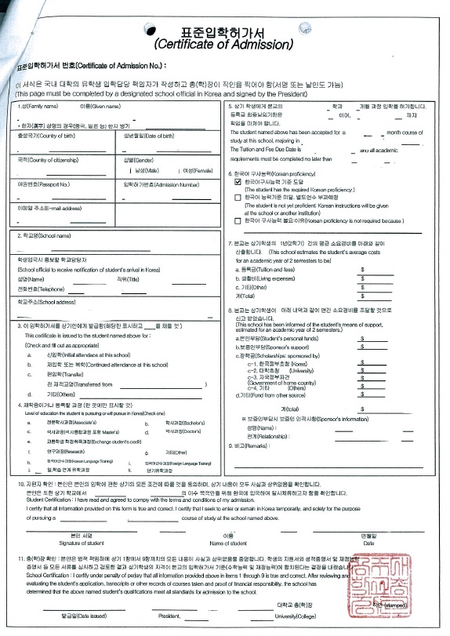

Certificate of Enrollment

Official Academic Record

우정교육문화재단 장학생추천서

【 학생 인적 사항 】
성 명
국적 및 생년월일 | 국 적 : 생년월일 :
소 속 | 학교명 : 학과(계열)명 :
【 추 천 인 란 】
성 명 |  | 연 락 처
소 속 |  | 직 위
추 천 내 용

※ 추천 대상자의 생활환경, 학업태도, 인성, 비전 등에 대해 추천인의 의견을 기재하여 주시기 바랍니다.
※ 대학교의 경우 지도교수, 학장, 총장 또는 기타 재단이사 2명 및 사회저명인사 추천.

위 학생을 2019년도 제 2학기 우정교육문화재단 장학생으로 추천합니다.

년 월 일

추천인 : (서명)

The Recommendation for Scholarship of
Woojung Education & Culture Foundation

【 Student 】
Name :
Nationality : |  | Date of birth :
School : |  | Major :
【 Recommender 】
Name : |  | Tel :
Institution : |  | Position :
Recommendation :

※ Please provide your comments on recommendee's living condition, school attitude, personality, vision etc.
※ The recommender should be the one among professors, deans, or presidents, if it's from schools, or the someone recommended by the organization that the Foundation approved.

I recommend the above student for scholarship of Woojung Education & Culture Foundation in 2nd Semester, 2019

. . .

Recommender : signature

Self Introduction for 2nd Semester, 2019
df

Study Plan for 1st Semester, 2019
df

